Практическая работа № 2

«Смена костюмов спрайта. Создание анимации по смене костюмов»

Цель: изучить механизм создания анимированного объекта путем добавления и смены костюмов спрайта.
Задание. Создать анимацию плывущей акулы, отрывающей и закрывающей рот.
Технология выполнения задания.
- Запустите программу Scratch.
- Удалите из проекта Спрайт 1.
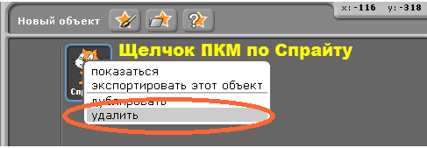
- Добавьте в проект новый спрайт. Выберите кнопку Новый объект, в папке Animals выберите Спрайт shark1-a.
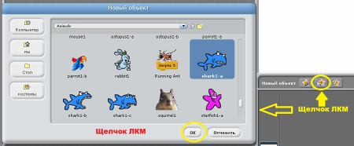
- Сделайте активным Спрайт Акула двойным щелчком мыши и перейдите в закладку Костюмы.
- Добавьте для Спрайта Акула новый костюм. Для этого нажмите на кнопку Импорт и выберите костюм shark1-b.
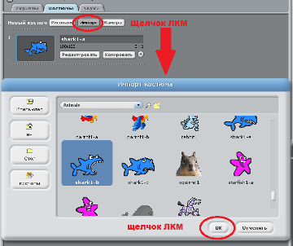
- Аналогичным образом добавьте еще один костюм shark1-c. В окне костюм должно получиться примерно следующее.
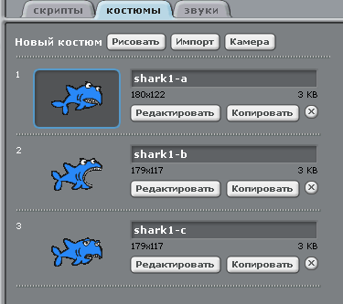
- Для Спрайта Акула в закладке скрипты составьте следующую программу.
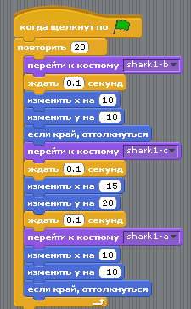
- Проверьте работу вашего проекта: перейдите в режим презентации и нажмите на зеленый флаг.
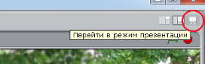
Дополнительное задание 1. Измените проект так, чтобы акула двигалась, открывала /закрывала рот медленнее.
Дополнительное задание 2. Используя Спрайты из папки People, создайте анимацию танцующего человека.
Источник: Учебное пособие Борович П.С. Бутко Е.Ю
«Среда программирования Scratch»

